Учреждение «Белыничский районный центр
социального обслуживания населения»

ОБРАЩАЕТ ВАШЕ ВНИМАНИЕ

на возможность получения помощи в доставке продуктов питания, лекарственных средств,
товаров первой необходимости
одиноким пожилым гражданам и инвалидам.
Номера телефонов «горячей линии» по вопросам доставки продуктов питания, лекарственных средств, товаров первой необходимости
8 (02232) 79 - 474
понедельник - пятница
с 8.00 до 13.00,
с 14.00 до 17.00
Напоминаем Вам
о необходимости соблюдения мер профилактики
- Минимизируйте контакты
с окружающими, особенно с пожилыми и лицами с хроническими заболеваниями в течение 14 дней после прибытия;
- Не посещайте места массового скопления людей, ограничьте при приветствии тесные объятия и рукопожатия;
- При ухудшении самочувствия вызовите врача, сообщите о симптомах заболевания, факте прибытия из-за границы,возможных контактах;
- Соблюдайте респираторный этикет при кашле и чихании;
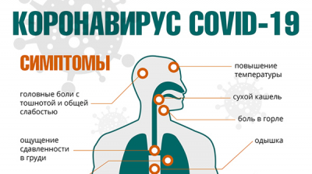
- Мойте руки с использованием мыла и антисептических средств на спиртовой основе;
- Пользуйтесь индивидуальными предметами личной гигиены;
- Обеспечьте в помещении влажную уборку с помощью дезинфицирующих средств и частое проветривание.

